МДОУ Д/С № 47

Викторина для подготовительной к школе группы
«Все обо всем»

Ярославль-2018

Автор : Тампио Светлана Алексеевна
Должность и место работы: учитель-дефектолог МДОУ «Детский сад № 47» г.Ярославль
Описание Предлагаю Вашему вниманию викторину (с ответами, ребусами и кроссвордами), вопросы которой помогут педагогам как на занятиях, так и в проведении конкурсов, интеллектуальных игр. Вопросы могут задаваться в начале занятия, в конце занятия. Вариантов проведения множество: это и соревнования между девочками и мальчиками, и работа в командах, и соревнования между группами одного возраста.
Выявляются в конце победитель или победители.
Вопросы объединены по темам: космос, знание родного города, грамота, математика и пр.
Назначение: материал представлен для пополнения педагогической копилки
Цель: ознакомление с викториной «Все обо всем»
Задачи:
-развивать и концентрировать внимание детей;
-развивать умение работать командами;
-расширять кругозор, интеллект;
-закреплять ранее полученные знания в игровой форме;
-воспитывать интерес и любознательность.

Уважаемые коллеги, буду рада, если материалы викторины помогут Вам в работе! Желаю творческих успехов!!!

Вопросы к викторине.

Младшая подгруппа | Старшая подгруппа
1.Какие животные зимой впадают в спячку  2.Кто изображен на гербе города Ярославля  3.Кто изображен на гербе России  4.Столица России  5. Кто основал наш город  6. Лодка, пароход, катер – какой это вид транспорта  7. В каком месте можно перейти проезжую часть  8. Что означает желтый сигнал светофора  9. Спутник Земли  10. Назовите обитателей Северного полюса  11. Назовите обитателей жарких стран  12. Какие условия необходимы растениям для жизни  13. Назовите профессию только для мужчин  14. Назовите профессию только для женщин  15. Назовите месяцы по порядку  16. Что показывают стрелки на часах (какая – что)  17. Назовите дни недели по порядку  18. Как называются приемы пищи в каждую часть суток  19. Какие математические знаки вы знаете  20. Чем отличается круг от шара | 1.Место встречи двух рек в Ярославле  2.Что дарят друг другу на Новый год жители Японии  3.Профессия человека, который делает мебель из самой ценной породы дерева  4.Самая высокая башня Кремля  5.Самый маленький континент на Земле  6.Как называлось место, на котором Ярослав Мудрый основал наш город (медвежий угол)  7.Модель Земли  8.Назовите реки России  9.Самый большой океан  10.Самое медлительное животное Южной Америки  11.Птица с хвостом в виде музыкального инструмента  12.Назовите 3 причины, по которым происходит смена времен года  13. Как называется линия, которая делит Землю на два полушария  14.В каком полушарии мы живем  15.Назовите месяцы, которые являются началом (концом) каждого времени года  16. Что больше: половина или четверть часа  17.Почему происходит смена частей суток  18. Что такое число  19. Что такое цифра  20. Назовите 1, 2, 3 правила математики

1. Кроссворды
1. Крупная птица (аист)
2. Исполнитель ролей в театре (актер)
3. Приятный запах (аромат)

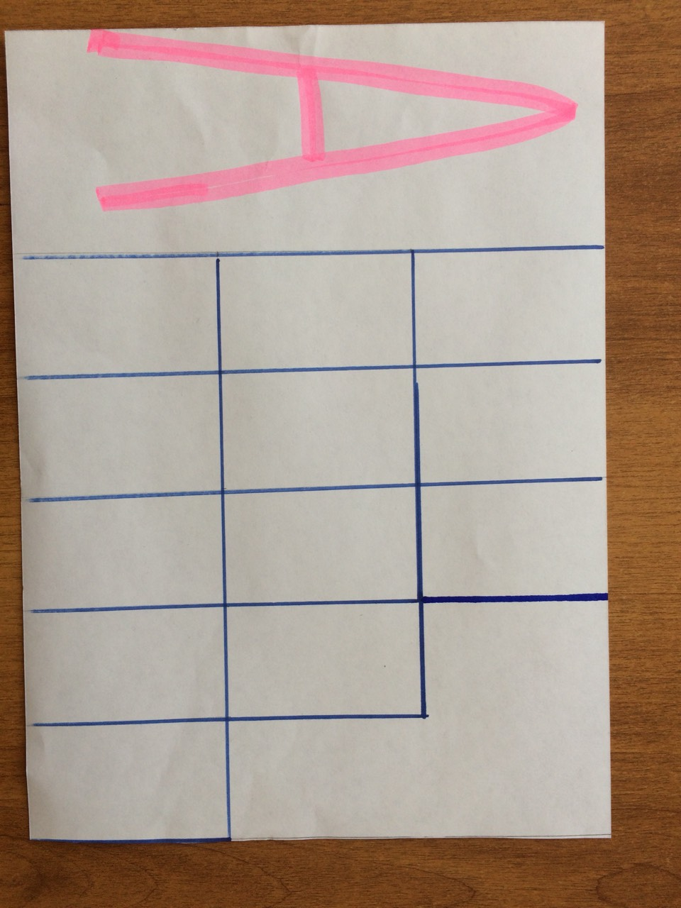

1.Садовый цветок(астра)
2.Весь я кудрявый, даже завитком рога(баран)
3.Зеленое огородное растение(салат)
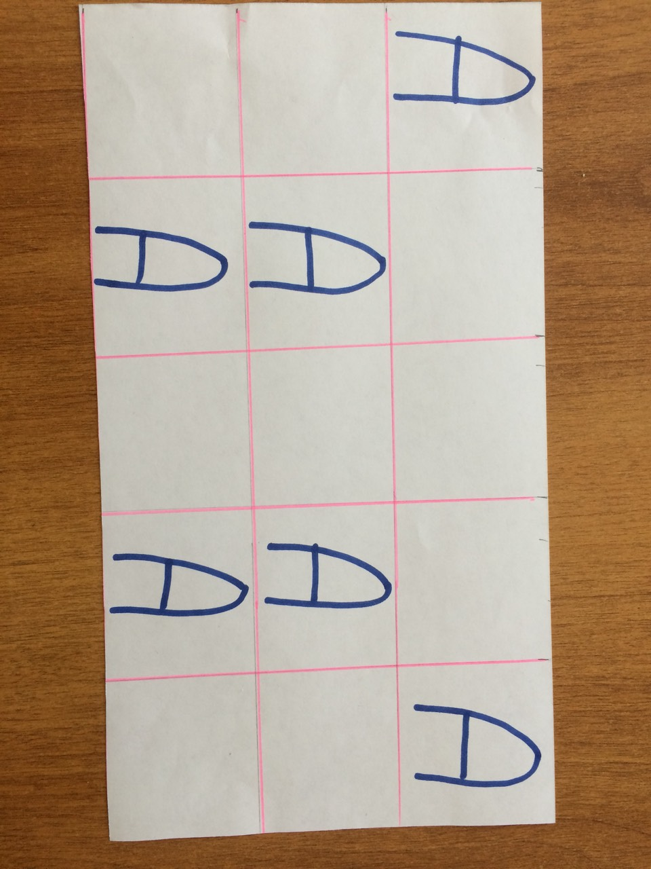

2. Найди лишнее слово

БОК, БОЩ, БОБ, БОР.

- Ребусы
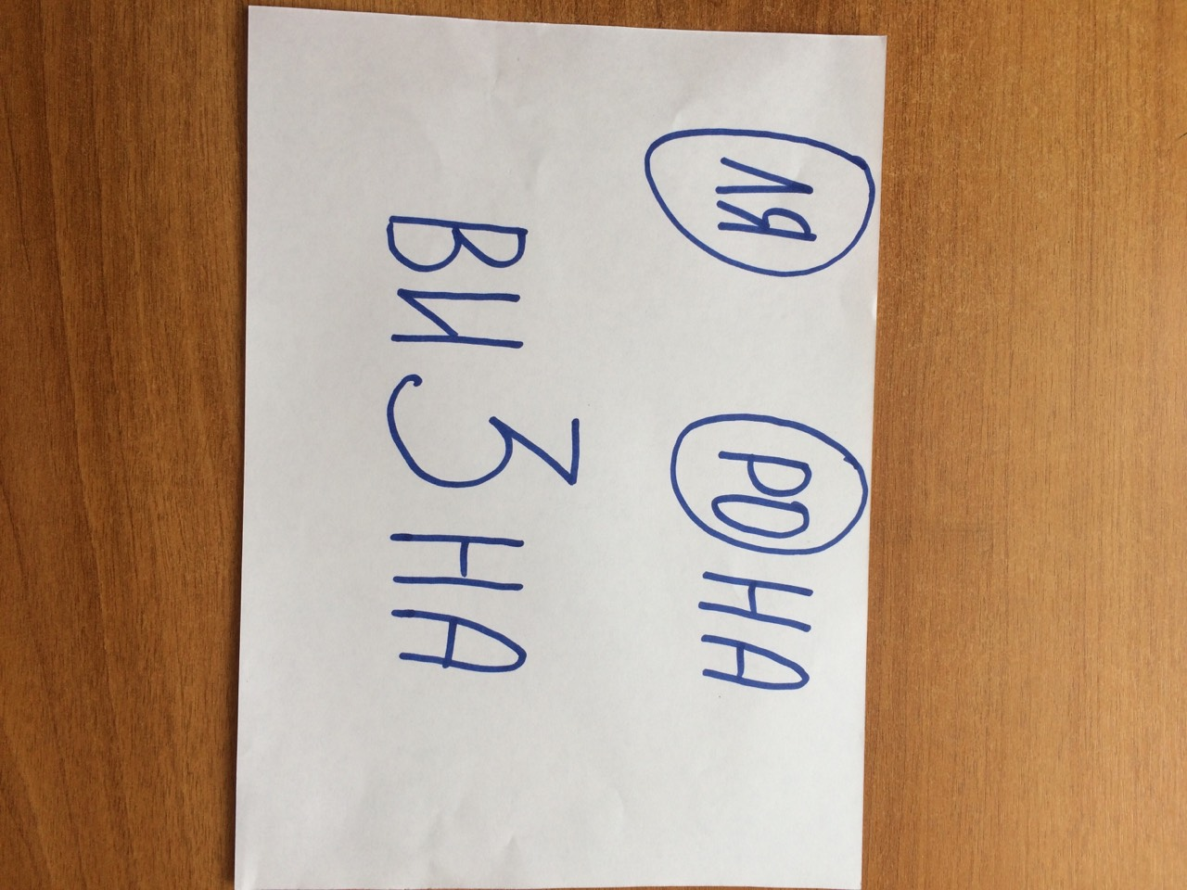

Ответы: воля, ворона, витрина.

4.Найдите слова в слове ГРОЗА

